进入apache官网下载tomcat 7在最左边的找到download下的tomcat 7并点击。选择“32-bit/64-bit Windows Server Installer”下载.

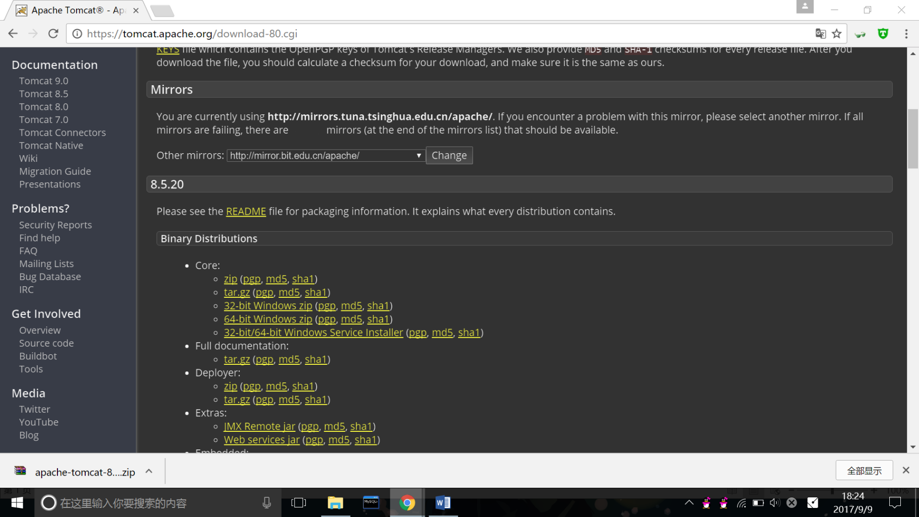

下载完成后，将安装文件移动到本地硬盘D

安装tomcat 7，双击下载后的文件，进入安装界面，点next，继续I Agree，组件选择使用默认选项，点next，最后如图所示：

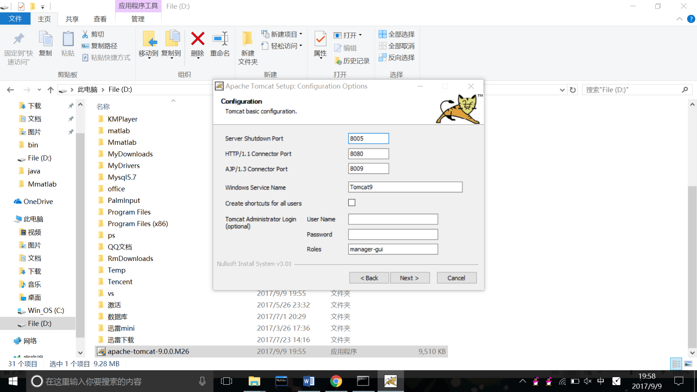

选择服务器运行的端口号，默认8080，单击next，绑定已有jdk，单击next

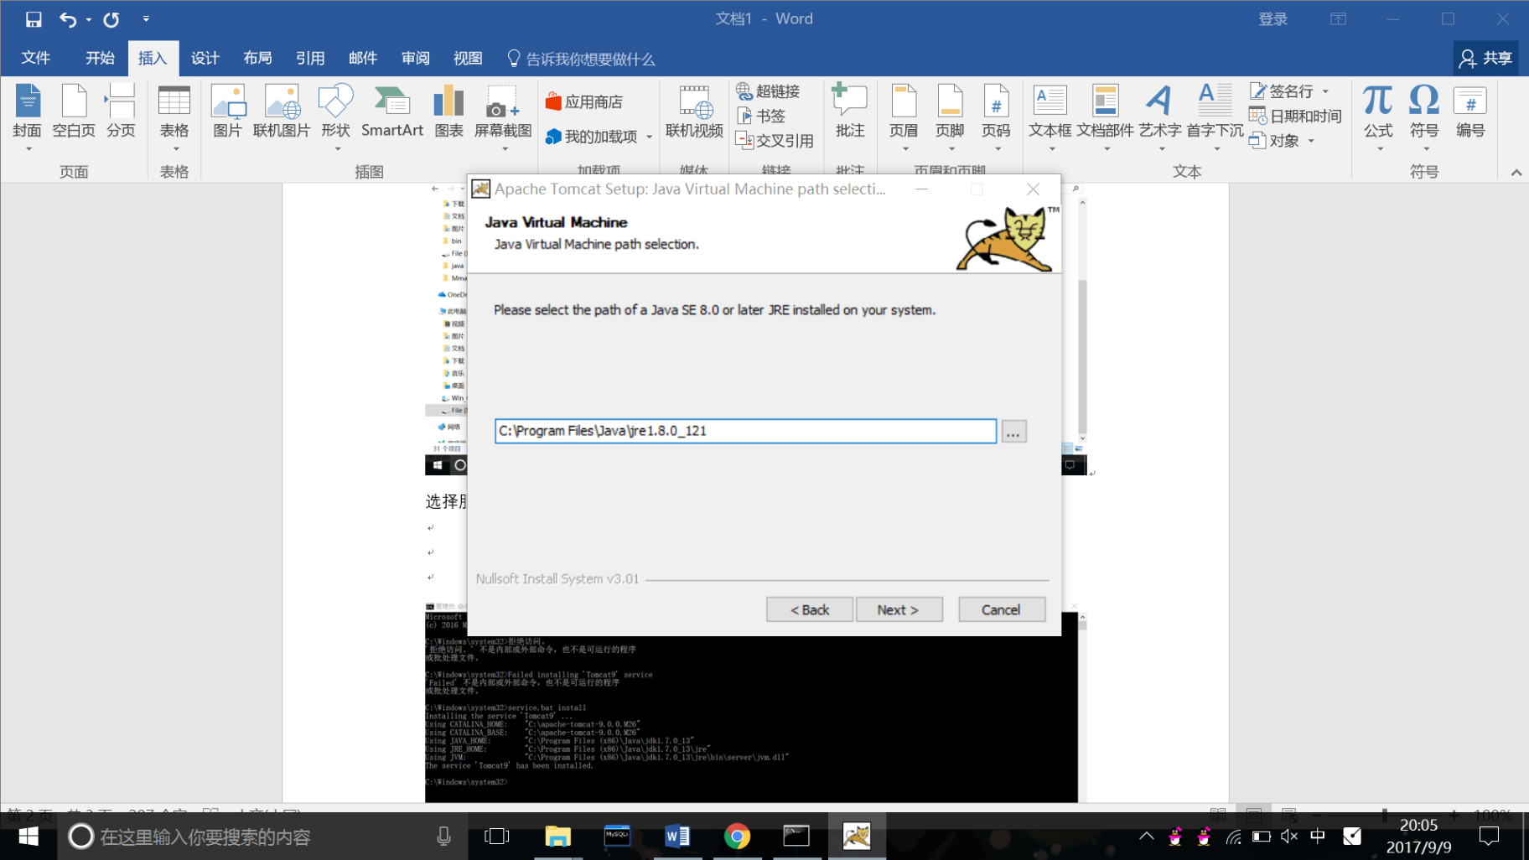

默认安装，tomcat安装完后，在C:\Program Files (x86)\Apache Software Foundation\Tomcat 9.0找到安装目录

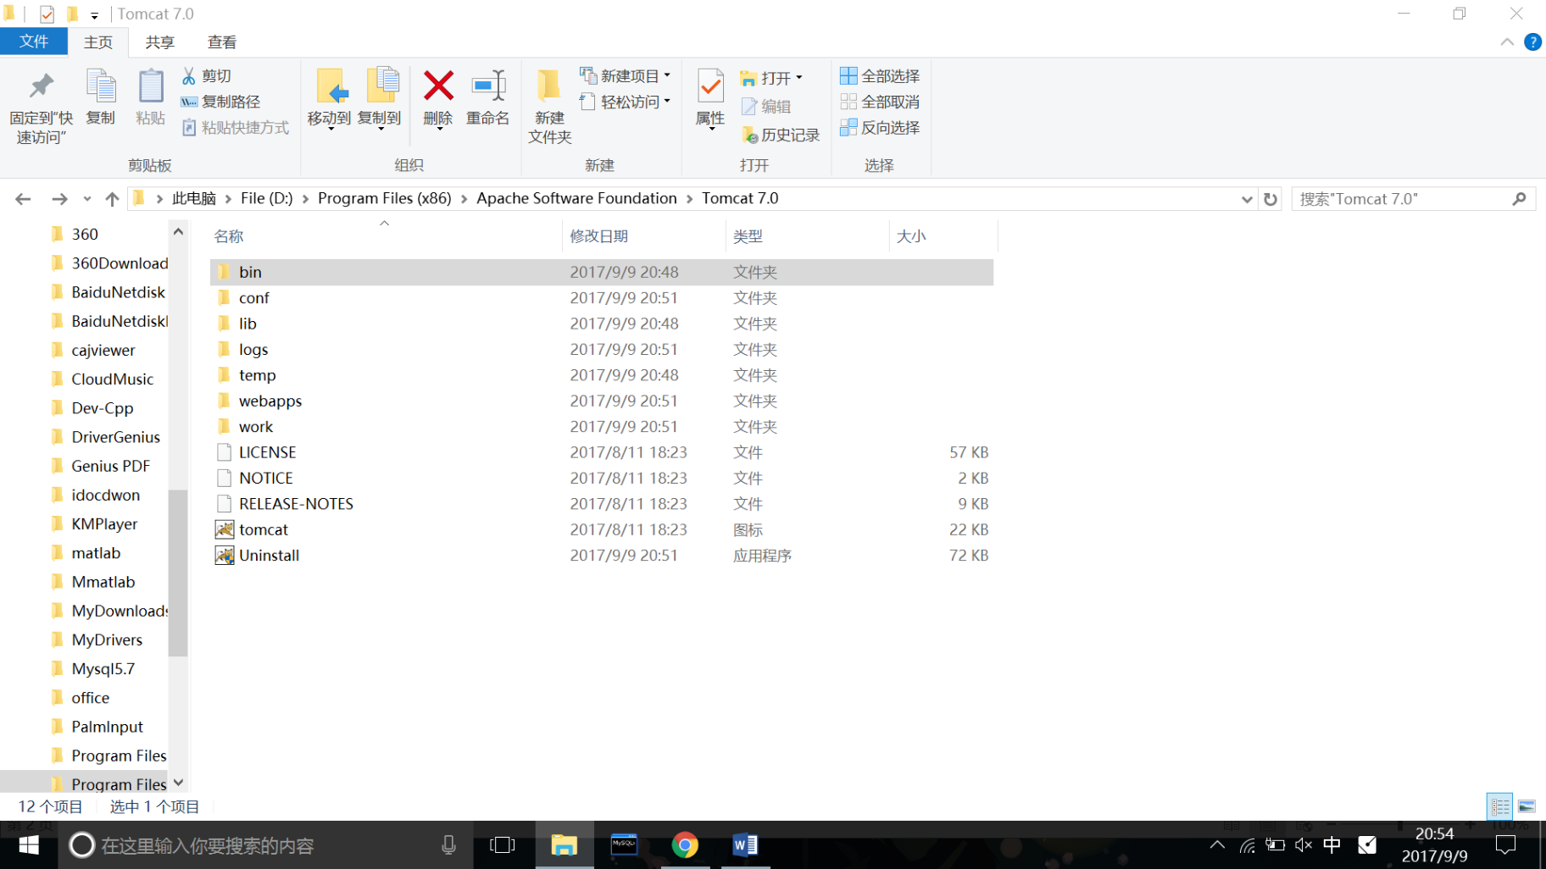

测试安装是否成功

进入tomcatbin目录下，点击tomcat7w.exe，打开tomcat

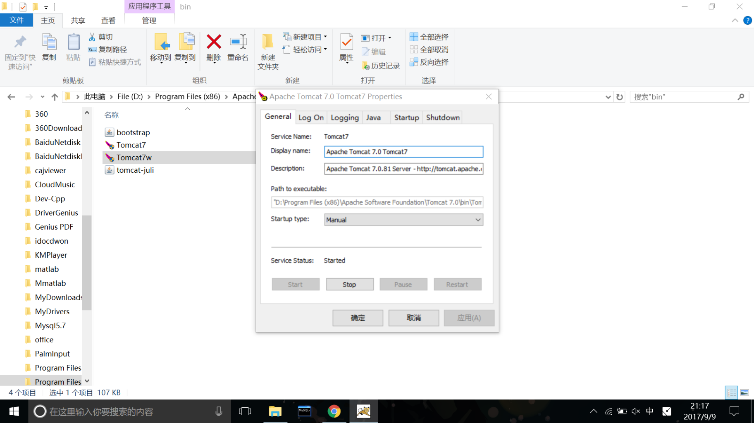

使用浏览器打开http://localhost: 8080/index.jsp，若成功打开则表示tomcat安装且运行成功

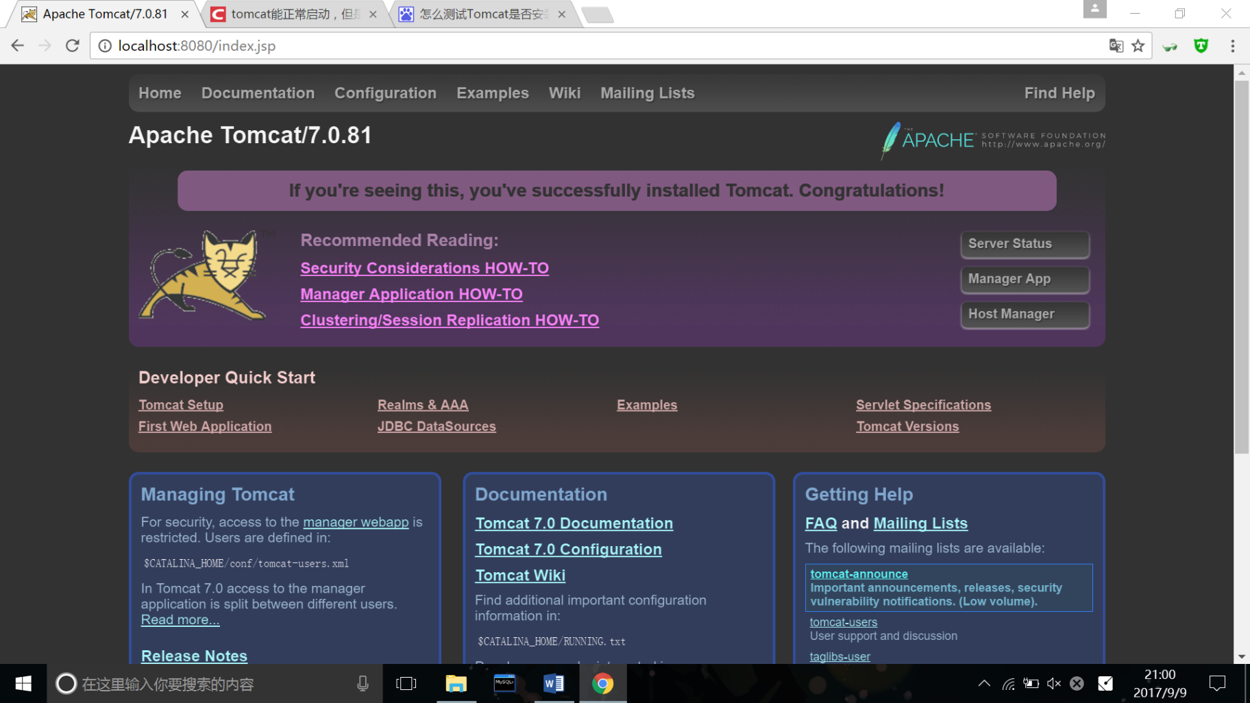

[我的第一个Hello World程序](我的第一个Hello%20World程序)

2、helloworld.jsp源代码：

写到helloworld.jsp源代码，写入到D:\Program Files (x86)\Apache Software Foundation\Tomcat 7.0\webapps\ROOT

<HTML>

<HEAD>

<TITLE>HelloWorld!</TITLE>

</HEAD>

<BODY>

hello word！

</BODY>

</HTML>请停止并重新启动tomcat，浏览器输入<http://localhost:8080/hello.jsp>

